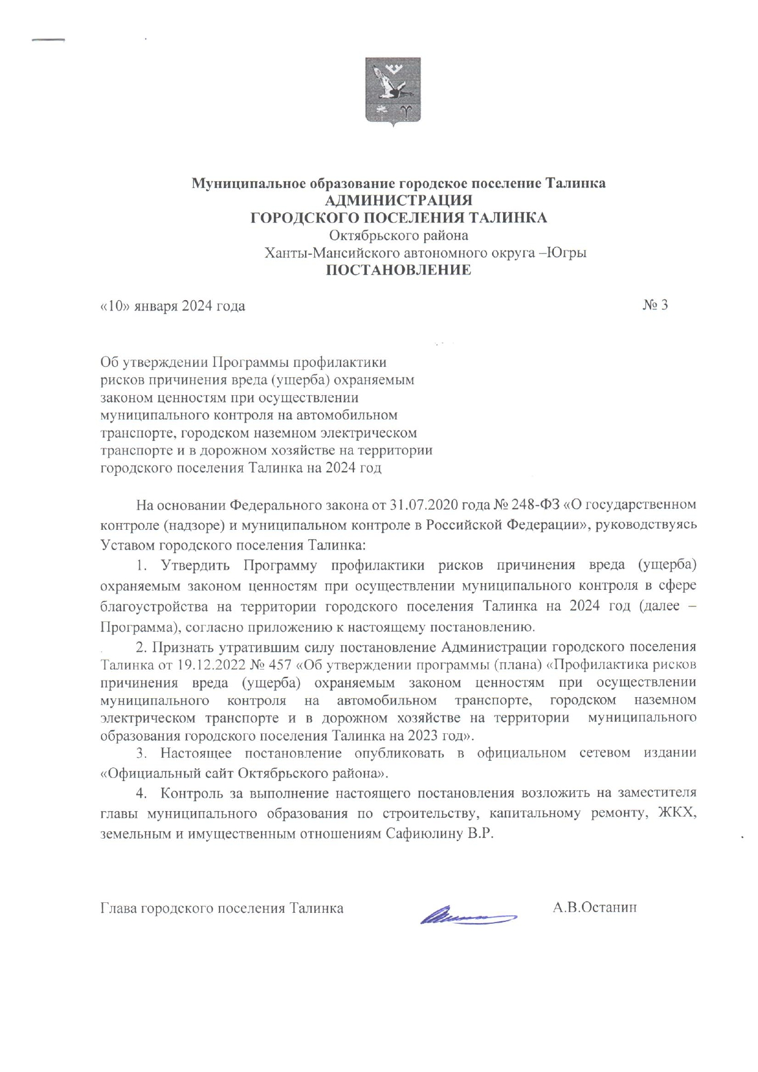

Приложение к постановлению администрации городского поселения Талинка от 10.01.2024 № 3

Программа
профилактики рисков причинения вреда (ущерба) охраняемым законом ценностям при осуществлении муниципального контроля на автомобильном транспорте, городском наземном электрическом транспорте и в дорожном хозяйстве на территории городского поселения Талинка на 2024 год

Программа профилактики рисков причинения вреда (ущерба) охраняемым законом ценностям при осуществлении муниципального контроля (надзора) на автомобильном транспорте, городском наземном электрическом транспорте и в дорожном хозяйстве на территории городского поселения Талинка на 2024 год (далее – программа профилактики) разработана Администрацией городского поселения Талинка в соответствии со ст. 44 Федерального закона от 31 июля 2021 года № 248-ФЗ «О государственном контроле (надзоре) и муниципальномконтроле в Российской Федерации» и постановлением Правительства Российской Федерации от 25.06.2021 года № 990 «Об утверждении правил разработки и утверждения контрольными (надзорными) органами программы профилактики рисков причинения вреда (ущерба) охраняемым законом ценностям».

Раздел I. Анализ текущего состояния осуществления вида контроля, описание текущего развития профилактической деятельности контрольного (надзорного) органа, характеристика проблем, на решение которых направлена программа профилактики

Предметом муниципального контроля являются соблюдение юридическими лицами, индивидуальными предпринимателями и физическими лицами (далее – контролируемые лица):
1) обязательных требований к осуществлению:
работ по капитальному ремонту, ремонту и содержанию автомобильных дорог общего пользования муниципального образования и искусственных дорожных сооружений на них (включая требования к дорожно-строительным материалам и изделиям) в части обеспечения сохранности автомобильных дорог;
эксплуатации объектов дорожного сервиса, размещенных в полосах отвода и (или) придорожных полосах автомобильных дорог общего пользования муниципального образования;
2) обязательных требований, установленных в отношении перевозок по межмуниципальным маршрутам регулярных перевозок в границах автономного округа, не относящихся к предмету федерального государственного контроля (надзора) на автомобильном транспорте, городском наземном электрическом транспорте и в дорожном хозяйстве в области организации регулярных перевозок.
Программа профилактики предусматривает комплекс мероприятий по профилактике рисков причинения вреда (ущерба) охраняемым законом ценностям при осуществлении регионального государственного контроля на территории автономного округа.
В связи с вступлением в законную силу Положения, утвержденным Решением Совета Депутатов городского поселения Талинка от 17.09.2021 № 41 «Об утверждении Положения о региональном государственном контроле (надзоре) на автомобильном транспорте, городском наземном электрическом транспорте и в дорожном хозяйстве» с 01.01.2021 года (ранее данный вид контроля не осуществлялся), провести анализ текущего состояния осуществления вида контроля и описание текущего уровня развития профилактического деятельности не представляется возможным.

Раздел II. Цели и задачи реализации программы профилактики

Обязательные требования к осуществлению деятельности на автомобильном транспорте, городском наземном электрическом транспорте и в дорожном хозяйстве натерритории автономного округа, в связи с необходимостью минимизации риска причинения вреда (ущерба) охраняемым законом ценностям, вызванного нарушениями обязательных требований в сфере в дорожного хозяйства.
При осуществлении муниципального контроля применяется система оценки и управления рисками.
Анализ причин и условий, способствующих совершению правонарушений, показывает, что контролируемые лица в большинстве случаев не в состоянии обеспечить соблюдение обязательных требований в силу слабого знания норм законодательства и трудностей в понимании существа обязательных требований, что препятствует их эффективному исполнению с грамотным распределением материальных, финансовых и трудовых затрат, а также в силу безразличного отношения к вопросам сохранения автомобильных дорог, и отрицания их приоритетного значения в системе общественных отношений.
Определенная настоящей программой система мер предусматривает изменение формы воздействия на контролируемых лиц с уклоном на профилактическую.
В результате реализации программы ожидается повышение уровня информированности контролируемы лиц по вопросам соблюдения обязательных требований, повышение правовой грамотности контролируемых лиц, формирование ответственного отношения к проблемам сохранения автомобильных дорог и выработка внутренней мотивации к позитивному правовому поведению, что в результате должно привести к снижению количества нарушений обязательных требований и минимизации угрозы причинения вреда охраняемым законом ценностям.
Целями реализации настоящей программы являются:
1) предупреждение нарушений контролируемымилицамиобязательных требований (снижение числа нарушений обязательных требований);
2) предотвращение причинения вреда либо угрозы причинения вреда охраняемым законом ценностям вследствие нарушений обязательных требований;
3) повышение прозрачности деятельности Администрации городского поселения Талинка при осуществлении муниципального контроля;
4) формирование моделей социально ответственного, добросовестного, правового поведения контролируемых лиц;
5) создание инфраструктуры профилактики рисков причинения вреда охраняемым законом ценностям.
Для достижения поставленных целей настоящей программы необходимо решение следующих задач:
1) выявление причин, факторов и условий, способствующих возможному нарушению обязательных требований;
2) устранение причин, факторов и условий, способствующих возможному нарушению обязательных требований;
3) повышение уровня правовой грамотности контролируемых лиц;
4) формирование единого понимания обязательных требований у всех участников отношений в области регионального государственного надзора, в том числе путем разъяснения контролируемым лицамобязательных требований;
5) мотивация контролируемых лиц к добросовестному поведению и, как следствие, снижение вреда, причиняемого охраняемым законом ценностям;
6) оценка состояния подконтрольной среды и особенностей контролируемых лиц;
7) проведение профилактических мероприятий с учетом данных состояния подконтрольной среды и особенностей конкретных контролируемых лиц;
8) сбор и анализ статистических данных, необходимых для организации профилактической работы, в том числе для определения видов, форм и интенсивности профилактических мероприятий;
9) повышение квалификации сотрудников Администрации городского поселения Талинка, уполномоченных на осуществление муниципального надзора;
10) создание системы взаимодействия между контролируемыми лицами и Администрацией городского поселения Талинка обеспечивающей наиболее полное информирование контролируемых лицпо вопросам соблюдения обязательных требований и проводимой Администрацией городского поселения Талинка профилактической работы, в том числе с использованием современных информационно-телекоммуникационных технологий (внедрение интерактивных сервисов);
11) автоматизация системы профилактики.

Раздел III. Перечень профилактических мероприятий, сроки (периодичность) их проведения

Администрация городского поселения Талинка при осуществлении муниципального контроля может проводить следующие профилактические мероприятия:
1) информирование;
2) обобщение правоприменительной практики;
3) объявление предостережения;
4) консультирование;
5) профилактический визит.
Информирование контролируемых лиц и иных заинтересованных лиц по вопросам соблюдения обязательных требований осуществляется в соответствии со статьей 46 Закона № 248-ФЗ.
Информирование осуществляется посредством размещения соответствующих сведений на официальном сайте Администрации городского поселения Талинка в информационно-телекоммуникационной сети «Интернет» (далее – сеть «Интернет), в средствах массовой информации, через личные кабинеты контролируемых лиц в государственных информационных системах (при их наличии) и в иных формах.
По итогам обобщения правоприменительной практики Администрация городского поселения Талинка обеспечивает подготовку доклада, содержащего результаты обобщения правоприменительной практики Администрации городского поселения Талинка (далее - доклад о правоприменительной практике).
Доклад о правоприменительной практике готовится не позднее 1 августа года, следующего за отчетным, утверждается постановлением Администрации городского поселения Талинка и размещается на официальном сайте Администрации городского поселения Талинка в сети «Интернет» в срок до 3 дней со дня его утверждения.
В случае наличия у Администрации городского поселения Талинка сведений о готовящихся нарушениях обязательных требований или признаках нарушений обязательных требований и (или) в случае отсутствия подтвержденных данных о том, что нарушение обязательных требований причинило вред (ущерб) охраняемым законом ценностям либо создало угрозу причинения вреда (ущерба) охраняемым законом ценностям, Администрация городского поселения Талинка в соответствии со статьей 49 Закона № 248-ФЗ объявляет контролируемому лицу предостережение о недопустимости нарушения обязательных требований и предлагает принять меры по обеспечению соблюдения обязательных требований.
В предостережении о недопустимости нарушения обязательных требований указываются:
1) наименование юридического лица, адрес места нахождения юридического лица, фамилия, имя, отчество (при наличии) индивидуального предпринимателя, физического лица, адрес места жительства индивидуального предпринимателя, физического лица;
2) обязательные требования и предусматривающий их нормативный правовой акт;
3) информация о том, какие конкретно действия (бездействие) контролируемого лица могут привести или приводят к нарушению обязательных требований;
4) предложение о принятии мер по обеспечению соблюдения данных требований.
Контролируемое лицо вправе в течение десяти рабочих дней со дня получения предостережения подать в Администрацию городского поселения Талинка возражение в отношении указанного предостережения.
В возражениях указываются:
1) наименование юридического лица, фамилия, имя, отчество (при наличии) индивидуального предпринимателя, физического лица;
2) идентификационный номер налогоплательщика - юридического лица, индивидуального предпринимателя;
3) дата и номер предостережения, направленного в адрес контролируемого лица;
3) обоснование позиции в отношении указанных в предостережении действий (бездействия) контролируемого лица, которые приводят или могут привести к нарушению обязательных требований.
При этом, контролируемое лицо вправе приложить к таким возражениям документы, подтверждающие обоснованность таких возражений, или их заверенные копии.
Возражения направляются контролируемым лицом в электронной форме на адрес электронной почты Администрации городского поселения Талинка, либо через личный кабинет контролируемого лица в государственной информационной системе.
Возражение рассматривается Администрацией городского поселения Талинка в течение двадцати рабочих дней со дня регистрации возражения.
По результатам рассмотрения возражения Администрация городского поселения Талинка принимает одно из следующих решений:
- удовлетворяет возражение в форме отмены объявленного предостережения;
- отказывает в удовлетворении возражения.
Не позднее дня, следующего за днем принятия решения, контролируемому лицу, подавшему возражение, в письменной форме или по его желанию в электронной форме направляется мотивированный ответ о результатах рассмотрения возражения.
Повторное направление возражения по тем же основаниям не допускается. Поступившее в Администрацию городского поселения Талинка возражение по тем же основаниям подлежит оставлению без рассмотрения, о чем контролируемое лицо уведомляется в письменной форме или по его желанию в электронной форме.
Должностными лицами Администрации городского поселения Талинка, в соответствии со статьей 50 Закона № 248-ФЗ, осуществляется консультирование контролируемого лица и (или) его представителя, в том числе в письменной форме, по следующим вопросам:
- обязательные требования, предъявляемые к деятельности контролируемых лиц, соответствие их критериям риска, основания и рекомендации снижения категории риска, а также виды, содержание и интенсивность проводимых контрольных мероприятий;
- осуществление регионального государственного контроля;
- обжалование действий (бездействия) и (или) решений, принятых уполномоченными лицами при осуществлении регионального государственного контроля;
- ответственность за нарушение обязательных требований;
- справочная информация о местонахождении и графике работы.
Время консультированияпри личном обращении (по телефону, посредством видео-конференц-связи, на личном приеме одного контролируемого лица (его представителя) устанавливается руководителем департамента (лицом его замещающим).
Консультирование в письменном виде осуществляется в следующих случаях:
- контролируемым лицом представлен письменный запрос о предоставлении письменного ответа по вопросам;
- при личном обращении предоставить ответ на поставленные вопросы не представляется невозможным;
- ответ на поставленные при личном обращении вопросы требует получения дополнительных сведений и информации.
В случае поступления 5 и более однотипных обращений контролируемых лиц и их представителей, консультирование осуществляется посредством размещения на официальном сайте Администрации городского поселения Талинка в сети «Интернет» письменного разъяснения, подписанного уполномоченным должностным лицом Администрации городского поселения Талинка.
Профилактический визит проводится должностным лицом Администрации городского поселения Талинка в форме профилактической беседы по месту осуществления деятельности контролируемого лица либо путем использования видео-конференц-связи. В ходе профилактического визита контролируемое лицо информируется об обязательных требованиях, предъявляемых к его деятельности либо к принадлежащим ему объектам контроля, их соответствии критериям риска, основаниях и о рекомендуемых способах снижения категории риска, а также о видах, содержании и об интенсивности контрольных (надзорных) мероприятий, проводимых в отношении объекта контроля исходя из его отнесения к соответствующей категории риска.

Раздел IV. Показатели результативности и эффективности программы профилактики

Ожидаемые конечные результаты реализации программы:
1) снижение рисков причинения вреда охраняемым законом ценностям;
2) увеличение доли законопослушных контролируемых лиц;
3) развитие системы профилактических мероприятий;
4) внедрение различных способов профилактики;
5) разработка и внедрение технологий профилактической работы;
6) разработка образцов эффективного, законопослушного поведения контролируемых лиц;
7) обеспечение квалифицированной профилактической работы;
8) повышение прозрачности контрольно-надзорной деятельности;
9) уменьшение административной нагрузки на контролируемых лиц;
10) повышение уровня правовой грамотности контролируемых лиц;
11) обеспечение единообразия понимания предмета контроля контролируемыми лицами;
12) мотивация контролируемых лиц к добросовестному поведению.

Раздел V. План мероприятий
профилактики рисков причинения вреда (ущерба) охраняемым законом ценностям при осуществлении муниципального контроля на автомобильном транспорте, городском наземном электрическом транспорте и в дорожном хозяйстве на территории городского поселения Талинка на 2024 год
№№ п/п | Наименование мероприятия | Срок исполнения
1 | Размещение на официальном сайте администрациигородского поселения Талинкав сети«Интернет» перечня нормативных правовых актов или их отдельных частей, содержащих обязательные требования, оценка соблюдения которых является предметом муниципального контроля, а также текстов соответствующих нормативных правовых актов. | 1 раз в квартал
2 | Информирование субъектов, в отношении которых осуществляется муниципальный контроль о проведении семинаров и конференций, разъяснительной работы в средствах массовой информации и иными способами. В случае изменения обязательных требований, подготавливать и распространять комментарии о содержании новых нормативных правовых актов, устанавливающих обязательные требования, внесенных изменениях в действующие акты, сроках и порядке вступления их в действие, а также рекомендации о проведении необходимых организационных, технических мероприятий, направленных на внедрение и обеспечение соблюдения обязательных требований. | 1 раз в квартал
3 | Рассмотрение жалоб (Разъяснение порядка исполнения требований в сфере благоустройства) | 1 раз в квартал
4 | Выдача предостережений о недопустимости нарушения обязательных требований, в соответствии с Федеральным законом от 31.07.2020 № 248-ФЗ «О государственном контроле (надзоре) и муниципальном контроле в Российской Федерации», если иной порядок не установлен федеральным законом. | По результатам внеплановых проверок 2 раза в год
5 | Анализ и обобщение правоприменительной практики, выявление наиболее часто встречающихся случаев нарушения требований при осуществлении муниципального контроля на автомобильном транспорте, городском наземном электрическом транспорте и в дорожном хозяйстве, классификация причин и условий возникновения типовых нарушений требований муниципального контроля на автомобильном транспорте, городском наземном электрическом транспорте и в дорожном хозяйстве | 1 раз в квартал
6 | Разработка программы профилактики нарушений юридическими лицами и индивидуальными предпринимателями обязательных требований при осуществлении муниципальногоконтроля на 2024 год | 4 квартал

